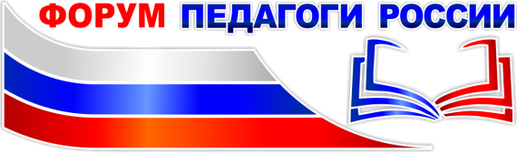

Начальнику департамента образования Ивановской области
Антоновой О.Г.
от директора Всероссийского форума «Педагоги России»
Пиджаковой В.В.
Исх. 1108 от 16.11.21 +79-222-078-222,
director@congress-centr.ru

Уважаемая Ольга Генриховна!

Прошу Вас рассмотреть возможность информирования педагогического сообщества в подведомственных Вам образовательных организациях о предстоящих тематических онлайн форумах «Педагоги России» в декабре 2021. Участие в форумах бесплатное. За участие в каждом форуме участники бесплатно получают электронный диплом (каждый блок: 2 часа). Участники всех 4 трансляций смогут выполнить практическое задание и бесплатно получить электронный документ о прохождении 16-часового курса повышения квалификации: «Безопасность работы с цифровыми средами и онлайн инструментами в образовании».
Расписание трансляций:
Дата: | Тема:
2 декабря  14.00 – 16.00 мск. | Кибербезопасность  Безопасное пользование сетью Интернет.  Безопасность человека в интернет пространстве.  Безопасное пользование мобильными устройствами и сетью Интернет.
9 декабря  14.00 – 16.00 мск. | Медиабезопасность  Безопасность в информационном пространстве.  Умение различать информацию.  И создавать чистую информационную среду вокруг нас и наших учеников.
16 декабря  14.00 – 16.00 мск. | Коммуникации в онлайн  Десять техник вовлечения для участников онлайн встреч.
23 декабря  14.00 – 16.00 мск. | БОЛЬШИЕ ВЫЗОВЫ 2022  Лучшие мировые практики 2021 года для ответа на вызовы 2022.

Прошу Вас отправить информацию о форумах в территориальные управления образования и подведомственные организации, а также разместить информацию о марафоне на сайте Вашего ведомства.
Ссылка на регистрацию и описание каждого форума: http://school-detsad.ru/december21_online/.
По этой же ссылке будут доступны ссылки на трансляцию, подключение к WhatsApp-группам форумов, ссылки на скачивание дипломов и итоговая практическая работа.
QR-код перехода на страницу:
С Уважением, Пиджакова Вероника Валерьевна.
Исполнитель: Полуновская Раиса Петровна +7-952-726-14-83

